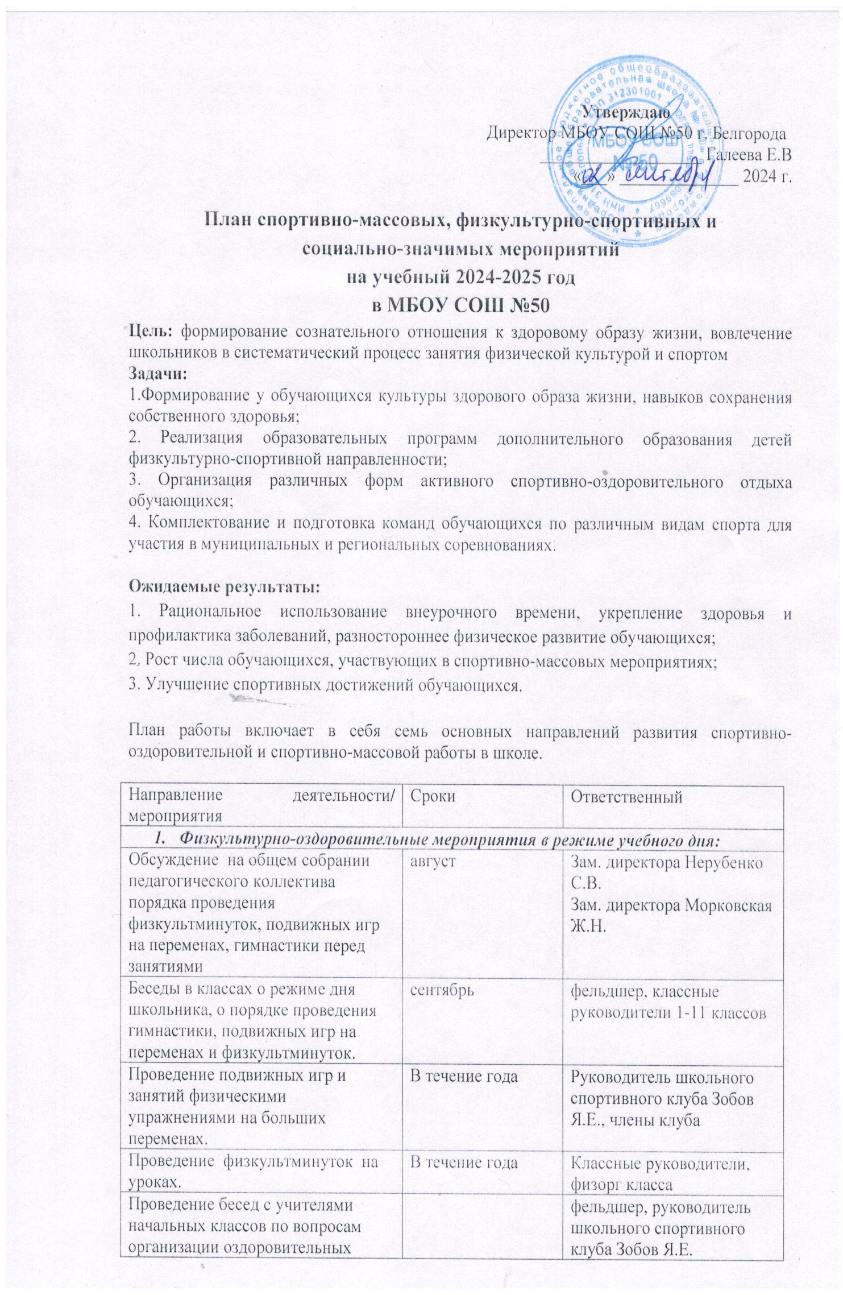

|  |  |  |
| --- | --- | --- |
| мероприятий в режиме учебного дня и проведению «Часа здоровья» |  |  |
| 1. ***Спортивная работа в классах и секциях:*** | | |
| Выбор спортивного комитета в классах, назначение физоргов, ответственных за проведение подвижных игр на больших переменах и организующих команды для участия в соревнованиях. | сентябрь | Руководитель школьного спортивного клуба Зобов Я.Е. |
| Составление расписание занятий спортивных секций, тренировок команд. | Сентябрь | Зам. директора Морковская Ж.Н.  Руководитель школьного спортивного клуба Зобов Я.Е. |
| Организация работы спортивных секций. | Сентябрь | Зам. директора Морковская Ж.Н., учителя физической культуры – руководители спортивных секций |
| Подготовка команд классов по видам спорта, включенным во внутришкольную спартакиаду | В течение учебного года | Руководитель школьного спортивного клуба Зобов Я.Е., учителя физической культуры – руководители спортивных секций |
| Организация «Часов здоровья». | В течение учебного года | Фельдшер школы, классные руководители 1-11 классов  Руководитель школьного спортивного клуба Зобов Я.Е. |
| Классные часы «За здоровый образ жизни». | В течение учебного года |
| 1. ***Внеурочная работа в школе (в соответствии с календарным планом)*** | | |
| Общешкольный День здоровья «Бегом от вредных привычек» | Сентябрь | Учителя физической культуры. |
| Всемирный день туризма | 27.09 | Учителя физической культуры. |
| Участие в городских соревнованиях по лапте в зачет 64-й спартакиады школьников | Сентябрь | Учителя физической культуры. |
| Участие в городских соревнованиях по мини-футболу | Сентябрь | Учителя физической культуры. |
| -Участие во всероссийских соревнованиях «Кросс нации» | Сентябрь | Учителя физической культуры. |
| - Шахматно-шашечный фестиваль «Здравствуй, школа!» | Сентябрь | Учителя физической культуры. |
| День открытых дверей  Организация работы кружков и спортивных секций. | Сентябрь | Учителя физической культуры. |
| Спортивные состязания «Малые кадетские игры» | октябрь | Учителя физической культуры. |
| Проведение зимних спортивных мероприятий | январь | Учителя физической культуры. |
| Военно – спортивные игры «А, ну – ка, парни!» | февраль | Учителя физической культуры. |
| «Веселые старты» (1-4 классы) | март | Учителя физической культуры. |
| Всемирный День здоровья | 07.04 | Учителя физической культуры. |
| ***4. Участие в муниципальных соревнованиях*** | | |
| Русская лапта (мальчики) | Сентябрь | Бекарюченко Д.С. |
| Русская лапта (девочки) | Сентябрь | Зобов Я.Е. |
| Мини-футбол | Сентябрь | Зобов Я.Е.,  Бекарюченко Д.С. |
| Шахматы | Октябрь | Зобов Е.С. |
| Гимнастика | Декабрь | Зобов Я.Е.,  Бекарюченко Д.С. |
| Зимнее многоборье ГТО | Январь | Зобов Я.Е.,  Бекарюченко Д.С. |
| Баскетбол (мальчики) | Январь | Зобов Я.Е.,  Бекарюченко Д.С. |
| Баскетбол (девочки) | Январь | Зобов Я.Е.,  Бекарюченко Д.С. |
| Волейбол (мальчики) | Февраль | Зобов Я.Е.,  Бекарюченко Д.С. |
| Волейбол (девочки) | Февраль | Зобов Я.Е.,  Бекарюченко Д.С. |
| Легкая атлетика | Апрель | Зобов Я.Е.,  Бекарюченко Д.С. |
| Туристские соревнования | Май | Зобов Я.Е., Панфилов К.Э. |
| Легкоатлетический кросс | Октябрь | Зобов Я.Е. |
| Мини-футбол в школу 2010-2011 (мальчики) | Ноябрь-декабрь | Зобов Я.Е.,  Бекарюченко Д.С. |
| Мини-футбол в школу 2008- 2009 (мальчики) | Ноябрь-декабрь | Зобов Я.Е.,  Бекарюченко Д.С. |
| Мини-футбол в школу 2006-2007 (мальчики) | Ноябрь-декабрь | Зобов Я.Е.,  Бекарюченко Д.С. |
| Мини-футбол в школу 2004-2005 (мальчики) | Ноябрь-декабрь | Зобов Я.Е.,  Бекарюченко Д.С. |
| Мини-футбол в школу 2008- 2009 (девочки) | Ноябрь-декабрь | Зобов Я.Е.,  Бекарюченко Д.С. |
| ПСИ 2012-2013 г.р. | Апрель | Зобов Я.Е.,  Бекарюченко Д.С. |
| ПСИ 2010-2011 г.р. | Апрель | Зобов Я.Е.,  Бекарюченко Д.С. |
| ПСИ 2008-2009 г.р. | Апрель | Зобов Я.Е.,  Бекарюченко Д.С. |
| ПС (5 класс) | Март | Зобов Я.Е. |
| ПС (6 класс) | Март | Шаталова А.О. |
| ПС (7 класс) | Март | Семёнов Г.Г. |
| ПС (8 класс) | Март | Дегтярь Н.С. |
| ПС (9 класс) | Март | Зобов Я.Е. |
| ПС (10 класс) | Март | Бекарюченко Д.С. |
| ШСК 2011-2012 г.р. | Сентябрь-март | Зобов Я.Е.,  Зобов Е.С. |
| МЭ Всероссийских соревнований по футболу «Кожаный мяч» | Март-апрель | Зобов Я.Е.,  Бекарюченко Д.С. |
| ***5. Занятия физическими упражнениями в рамках проекта «Школа полного дня»*** | | |
| Спортивный час. | Еженедельно | Руководитель школьного спортивного клуба Зобов Я.Е., члены клуба |
| Физкультминутки во время выполнения домашних заданий | Ежедневно |
| 6. Агитация и пропаганда здорового образа жизни: | | |
| Конкурс рисунков и плакатов «Я выбираю здоровье». | октябрь | Зам. директора Морковская Ж.Н., министерство спорта Руководитель школьного спортивного клуба Зобов Я.Е., члены клуба |
| Проведение школьной акции «За здоровый образ жизни» | Ноябрь |
| Конкурс плакатов «Профилактика ВИЧ - инфекции» | ноябрь |
| Всемирный День борьбы со СПИДом | 01.12. |
| Конкурс стенгазет «Мы против вредных привычек» | декабрь |
| Международный день борьбы с наркоманией и наркобизнесом (конкурс плакатов) | 01.03 |
| Городская декада борьбы с курением | апрель |
| Проведение антинаркотического месячника «Знать, чтобы жить!» | Май-июнь |
| Организация цикла бесед и лекций на классных часах по темам:  «Утренняя гимнастика школьника», «Гигиена школьника», «Отказ от вредных привычек». |  | Классные руководители |
| Выпуск информационного листка спортивной жизни в школе - «Спортивный калейдоскоп» в компьютерной обработке | 1 раз в четверть | Руководитель школьного спортивного клуба Зобов Я.Е., члены клуба |
| Оформление стенда «Интересное в мире спорта». |
| ***7. Работа с родителями учащихся*** | | |
| Здоровье наших детей - в наших делах (итоги медосмотра, анализ состояния здоровья учащихся). |  | Фельдшер школы, классные руководители |
| Тематические родительские собрания  «Воспитание правильной осанки у детей», «Распорядок дня и двигательный режим школьника». | В течение года | Фельдшер школы, классные руководители |
| Консультации, беседы для родителей |  |
| Проведение совместных экскурсий, походов.  Проведение спортивных мероприятий с участием родителей. | в течение года | Зам. директора Морковская Ж.Н.  Руководитель школьного спортивного клуба Зобов Я.Е., члены клуба |